南京林业大学毕业设计（论文）管理系统答辩操作指南
一、毕业设计（论文）答辩简易流程
学生提交论文定稿
指导教师
审核、评阅
评阅教师评阅论文
各专业上报答辩安排
专业负责人分配评阅教师
教学秘书设置答辩分组、答辩录入员
现场答辩
录入成绩
材料归档
查看成绩
二、具体操作步骤
步骤一：学生提交论文定稿
学生登录到系统后，点击“流程管理”中的“学生论文”，上传毕业设计（论文），等待指导教师审核。
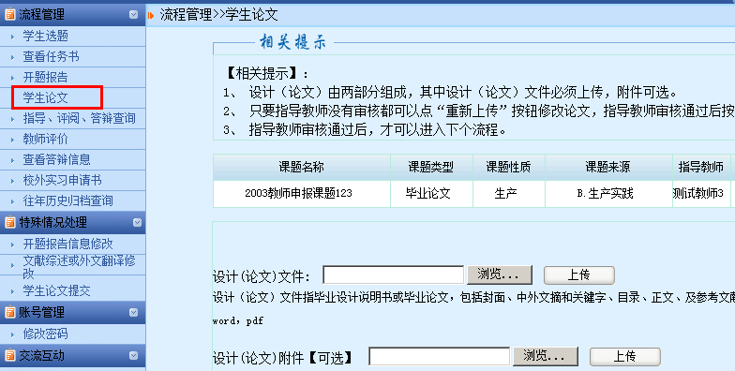
步骤二：指导教师审核学生论文定稿、评分
指导教师登录系统后，点击“流程管理”中的“审阅学生论文”，点击“查看”可查看学生提交的论文。点击“审核”，给出审核意见。
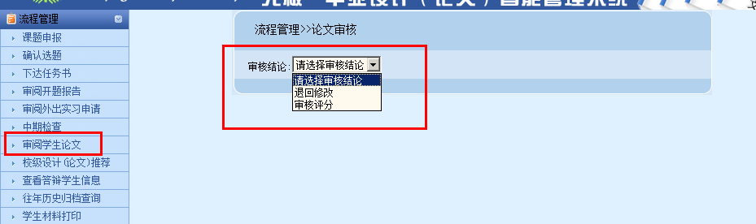
如果论文需要进一步修改，选择“退回修改”，并给出修改意见；如果论文已定稿，则选择“审核评分”，对论文进行评分，并给出指导教师评阅意见。
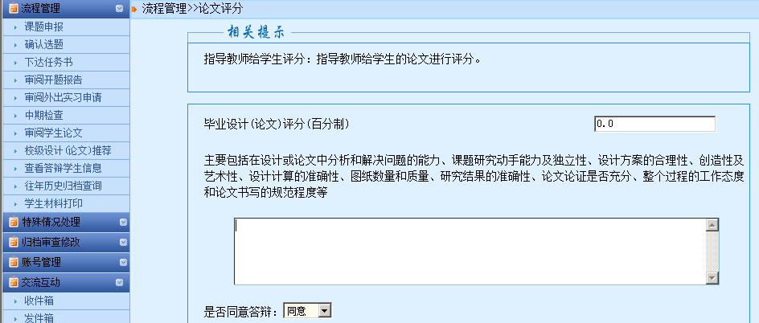
步骤三：专业负责人分配评阅教师
由专业负责人为本专业的学生论文分配评阅教师。点击“流程管理”栏目中的“分配评阅教师”，点击“进入”进行分配。在出现的学生论文列表中，点击“分配评阅教师”，从教师列表中选择一个教师。
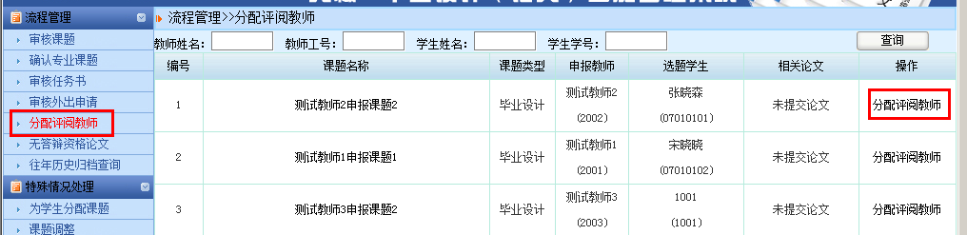
步骤四：评阅教师评阅学生论文
评阅教师登录系统后，点击“流程管理”中的“评阅设计（论文）”，评阅由专业负责人所分配的学生毕业设计（论文）。在右侧出现的列表中，点击“查看”可查看学生论文，然后点击“论文评阅”，给出同行教师评阅意见，并进行打分。
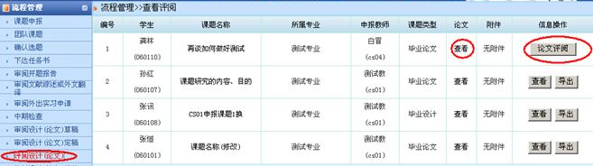
步骤五：教学秘书安排答辩小组、设置答辩录入员
学生的论文经过指导教师、评阅教师评分后，即可进入到答辩环节。各专业将答辩安排上报至学院教学秘书，由教学秘书根据安排表设置、安排答辩小组和设置答辩录入员。选择“管理答辩小组”中的“添加答辩组”。
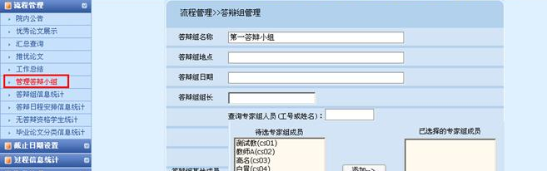
选择“管理答辩小组”中的“进入选择”，选择在这个答辩小组答辩的学生。
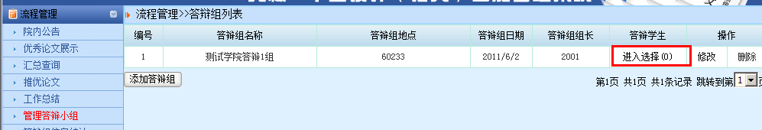
选择“账号管理”栏目下的“答辩录入员”，为每个答辩组增加一个新增答辩录入员账号及密码。
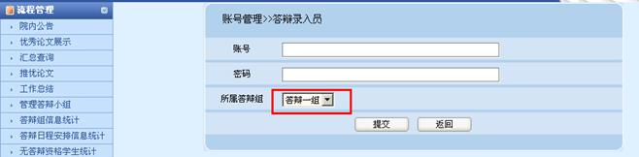
步骤六：现场答辩，录入答辩成绩及答辩评语
各专业按计划实施现场答辩。根据现场答辩情况，答辩录入员录入学生的答辩成绩和答辩小组评语。选择“流程管理”下的“论文答辩”，右侧出现答辩学生列表，点击“论文答辩”。
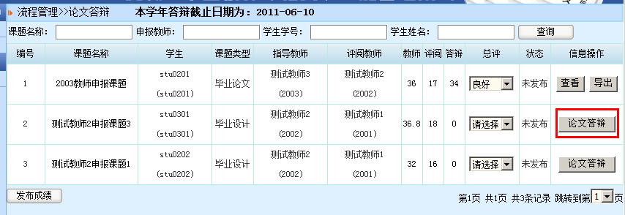
在答辩评分栏中输入答辩成绩，录入答辩评语。系统将自动计算总得分，并转换为五级积分。
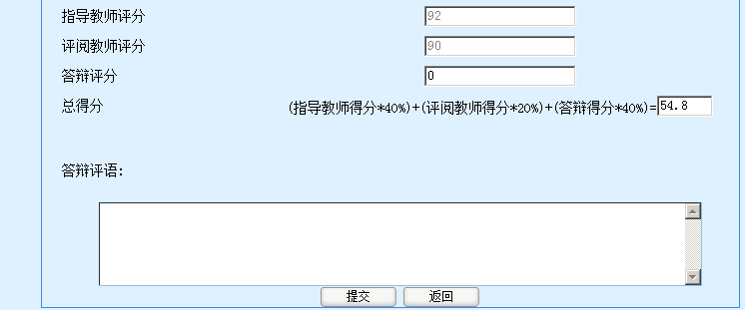
各答辩组的毕业论文成绩要符合正态分布，优良率不能超过60%。如果超过%60，则本组成绩不能发布，由答辩小组在“总评”栏对本组成绩进行调整。本组学生的答辩成绩录入完毕后，点击“发布成绩”进行发布。
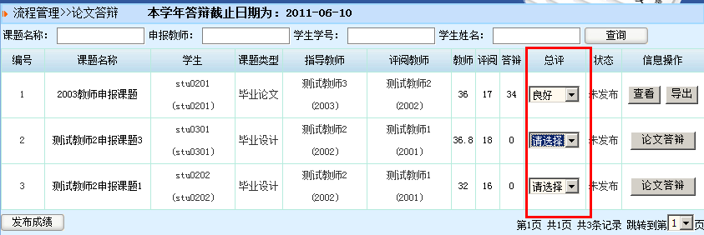
步骤七：学生评教，查看成绩
学生对指导教师的指导进行评价后，可查看自己的论文成绩和评阅意见。

